

**Администрация муниципального образования**

**Старопольское сельское поселение**

**Сланцевского муниципального района Ленинградской области**

**Постановление**

**23.11.2022** **149-п**

**Об утверждении**

**схем размещения нестационарных торговых объектов**

**на территории МО Старопольское сельское поселение**

**Сланцевского муниципального района**

**Ленинградской области**

На основании Федерального закона от 06.10.2003 № 131-ФЗ «Об общих принципах организации местного самоуправления в Российской Федерации», Федерального закона от 28.12.2009 № 381-ФЗ «Об основах государственного регулирования торговой деятельности в Российской Федерации» и приказа Комитета по развитию малого, среднего бизнеса и потребительского рынка Ленинградской области № 25-п от 03.12.2022 «О порядке разработки и утверждения схем размещения нестационарных торговых объектов на территории муниципальных образований Ленинградской области», администрация муниципального образования Старопольское сельское поселение Сланцевского муниципального района Ленинградской области постановляет:

1.Утвердить схемы размещения нестационарных торговых объектов на территории муниципального образования Старопольское сельское поселение Сланцевского муниципального района Ленинградской области (Приложение)

2.Постановление администрации муниципального образования Старопольское сельское поселение Сланцевского муниципального района Ленинградской области № 80-п от 16.07.2020г Об утверждении схем размещения нестационарных торговых объектов на территории муниципального образования Старопольское сельское поселение Сланцевского района Ленинградской области, признать утратившим силу.

3.Опубликовать настоящее постановление в официальном приложении к газете « Знамя труда» и разместить на официальном сайте администрации муниципального образования Старопольское сельское поселение.

4.Настоящее постановление вступает в силу на следующий день после его официального опубликования.

И.о. главы администрации

Старопольского сельского поселения Н.В.Редченко

Приложение 1  
 к постановлению об утверждении  
 схем размещения нестационарных торговых  
 объектов на территории муниципального  
 образования Старопольское сельское поселение

Сланцевского муниципального района Ленинградской области

**Схема   
размещения нестационарных торговых объектов на территории муниципального образования Старопольское сельское поселение Ленинградской области**

|  |  |  |  |  |  |  |  |  |  |  |  |
| --- | --- | --- | --- | --- | --- | --- | --- | --- | --- | --- | --- |
| **Информация о НТО** | | | | | **Информация о лице, осуществляющем торговую деятельность в НТО** | | | **Реквизиты документов на размещение НТО** | **Является ли лицо, осуществляющее торговую деятельность в НТО, субъектом малого и(или) среднего предпринимательства или самозанятым (да/нет)** | **Период размещения НТО** | |
| Идентификационный номер НТО | Место размещения НТО (адресный ориентир) | Вид НТО (*) | Площадь НТО | Специализация НТО (**) | Наименование (***) | ИНН | Телефон (по желанию) | С (дата) | По (дата) |
| 1 | 2 | 3 | 4 | 5 | 6 | 7 | 8 | 9 | 10 | 11 | 12 |
| 1 | Ленинградская обл. Сланцевский р-он д. Овсище напротив магазина | Торговая палатка | 250 | непродовольственные | - |  |  |  |  |  |  |
| 2 | Ленинградская область Сланцевский р-он д.Старополье вблизи МКД № 2 | Торговая палатка | 250 | непродовольственные товары | - |  |  |  |  |  |  |

(*) Графа 3 заполняется в соответствии с [ГОСТ Р 51303-2013](http://ivo.garant.ru/document/redirect/70795476/0).

(**) Заполняется в соответствии с пунктом 3.4 Порядка.

(***) Если место размещения НТО свободно, в графе ставится прочерк.

Приложение № 2

к постановлению администрации

Старопольского сельского поселения

От 23.11.2022 №149-п

Схема размещения нестационарных торговых объектов

на территории МО Старопольское сельское поселение Сланцевского муниципального района Ленинградской области

дер. Старополье масштаб 1:2000

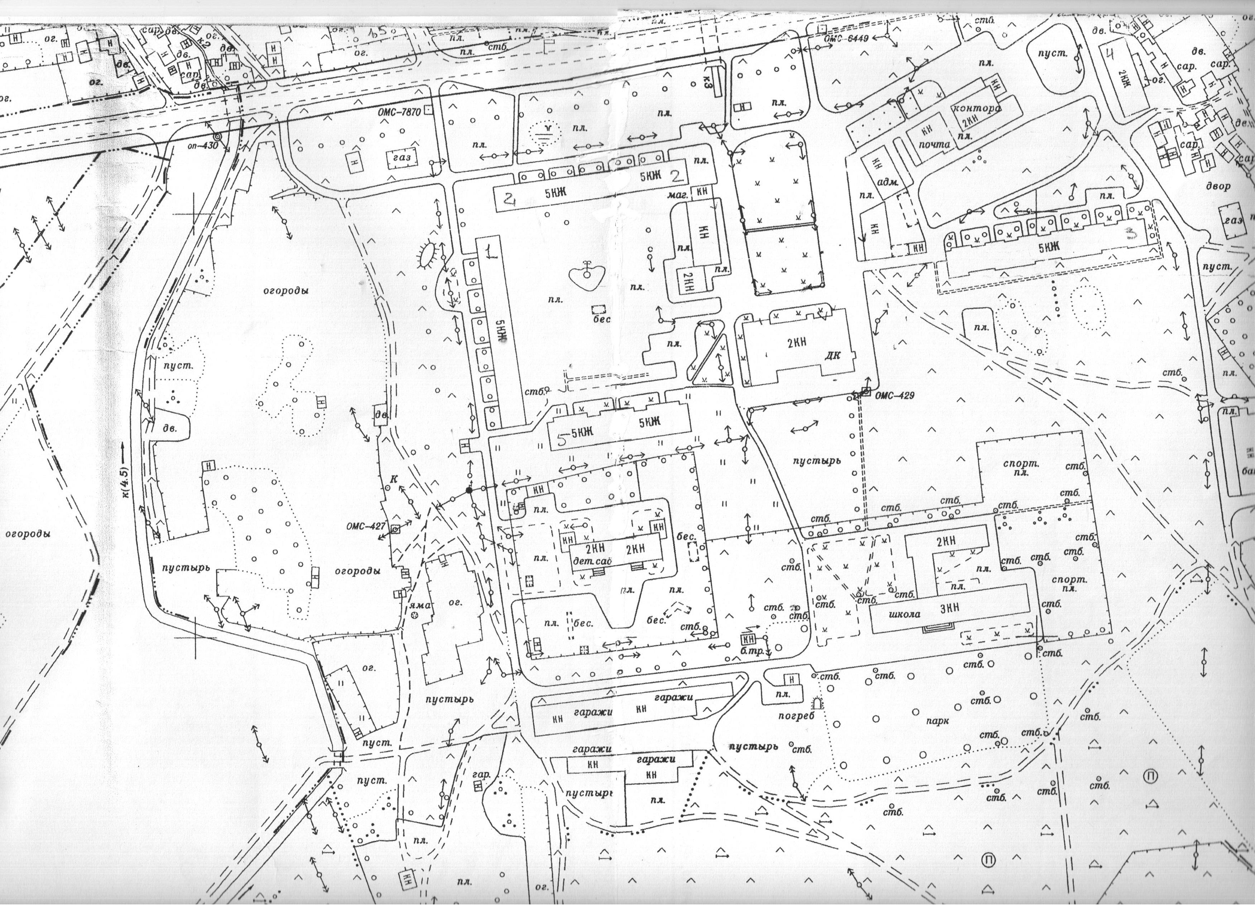

1

Категория земель – земли населенных пунктов

**3**

Разрешенное использование – для размещения торговых павильонов тентового типа и лотков

Условные обозначения:

– граница участка

1 - Участок площадь 250кв.м

Схема размещения нестационарных торговых объектов

на территории МО Старопольское сельское поселение Сланцевского муниципального района Ленинградской области

дер. Овсище масштаб 1:2000

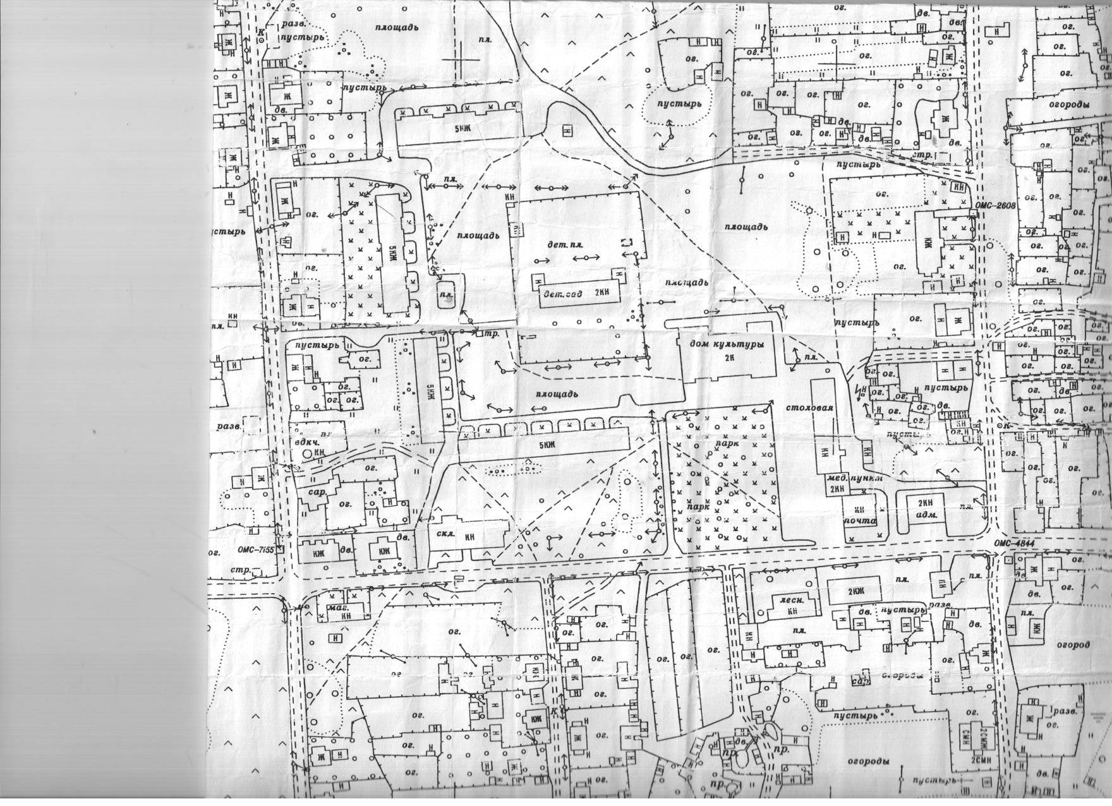

**1111111111**

**1**

Категория земель – земли населенных пунктов

Разрешенное использование – для размещения торговых павильонов тентового типа и лотков

Условные обозначения:

– граница участка

**1**

– участок 71а, площадь 250 кв.м.